**TUGAS PRAKTIKUM KONSEP PEMPROGRAMAN**

**JILID 9 part 1**



**Oleh :**

**Nama : Rosi Arif Mulyadi**

**NRP : 3121522021**

**Prodi : D3 Teknik Informatika PENS PSDKU Sumenep**

**Kelas : 1 ITA D3 Sumenep**

**Dosen :**

**Lusiana Agustien M.Kom**

**POLITEKNIK ELEKTRONIKA NEGERI SURABAYA**

**Praktikum 5 (1/5)**

**FUNGSI**

**TUJUAN**

1. Memecah program dalam fungsi fungsi yang sederhana.

2. Menjelaskan tentang pemrograman terstruktur.

**DASAR TEORI**

Fungsi adalah suatu bagian dari program yang dirancang untuk melaksanakan tugas tertentu dan letaknya dipisahkan dari program yang menggunakannya. Elemen utama dari program bahasa C berupa fungsi-fungsi, dalam hal ini program dari bahasa C dibentuk dari kumpulan fungsi pustaka (standar) dan fungsi yang dibuat sendiri oleh pemrogram. Fungsi banyak digunakan pada program C dengan tujuan :

a. Program menjadi terstruktur, sehingga mudah dipahami dan mudah dikembangkan. Dengan memisahkan langkah-langkah detail ke satu atau lebih fungsi-fungsi, maka fungsi utama (main()) menjadi lebih pendek, jelas dan mudah dimengerti.

b. dapat mengurangi pengulangan (duplikasi) kode. Langkah-langkah program yang sama dan dipakai berulang-ulang di program dapat dituliskan sekali saja secara terpisah dalam bentuk fungsi-fungsi. Selanjutnya bagian program yang membutuhkan langkah-langkah ini tidak perlu selalu menuliskannya, tetapi cukup memanggil fungsi-fungsi tersebut.

**TUGAS PENDAHULUAN**

1. Flowchart :

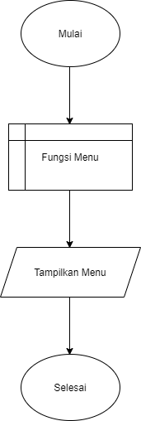

2. Flowchart :

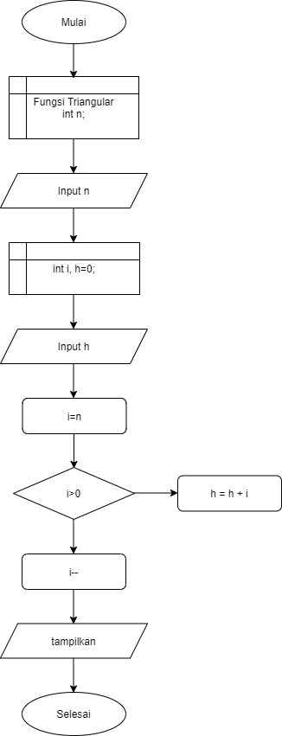

3. Flowchart :

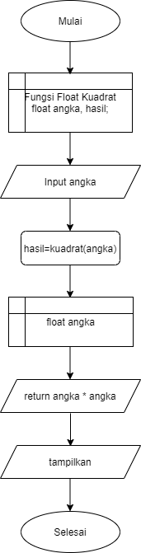

**TUGAS PERCOBAAN**

1. a. Buatlah sebuah fungsi yang berfungsi untuk menampilkan sebuah string (di layar) = “Pilihan Menu” (misalkan nama fungsinya = menu). Fungsi tersebut tidak memiliki nilai kembalian (return value) dan juga tidak menerima parameter masukan apapun.

b. Tulislah prototipe fungsi untuk fungsi tersebut.

c. Buat function main untuk memanggil function menu() secara berulang-ulang, dengan jumlah perulangan yang merupakan input dari user.

Jawab (a,b,c) :

#include <stdio.h>

#include <stdlib.h>

void main();

main()

{

int i, n=0;

printf("Masukkan Bilangan : ");

scanf("%d", &n);

for(i=1; i<=n; i++)

{

menu();

}

}

void menu()

{

printf("Pilihan Menu \n");

}

2. a. Buatlah sebuah fungsi untuk menghitung jumlah triangular n (misal nama fungsinya = triangular). Fungsi tersebut memiliki sebuah parameter berupa bilangan int (n) yang akan dicari triangularnya serta tidak memiliki nilai kembalian (return value)

b. Tulislah prototipe fungsi untuk fungsi tersebut.

c. Buat function main untuk memanggil function triangular() tersebut dengan nilai n yang merupakan input dari user.

Jawab (a,b,c) :

#include <stdio.h>

#include <stdlib.h>

void triangular(int);

main()

{

int n;

printf("Masukkan Angka : ");

scanf("%d", &n);

triangular(n);

}

void triangular(int n)

{

int i, h=0;

printf("\nHasil Penjumlahan Tringular : ");

for(i=n;i>0;i--)

{

printf("%d ",i);

h = h + i;

if(i != 1)

printf("+ ");

}

printf("\nHasil : %d \n", h);

}

3. a. Buatlah sebuah fungsi untuk menghitung nilai bilangan kuadrat (misal nama fungsinya = kuadrat). Fungsi tersebut memiliki sebuah parameter bertipe float, yaitu bilangan yang akan dikuadratkan serta memiliki sebuah return value bertipe float, yaitu hasil kuadratnya

b. Tulislah prototipe fungsi untuk fungsi tersebut.

c. Buat function main untuk memanggil function kuadrat() tersebut dengan bilangan x yang akan dicari kuadratnya merupakan input dari user.

Jawab (a,b,c) :

#include <stdio.h>

#include <stdlib.h>

float kuadrat(float);

main()

{

float angka, hasil;

printf("Masukkan Angka : ");

scanf("%f", &angka);

hasil=kuadrat(angka);

printf("\nHasil Kuadrat : %.2f", hasil);

}

float kuadrat(float angka)

{

return angka*angka;

}

**LAPORAN RESMI**

1. Tulis listing program dari semua percobaan yang dilakukan.

Jawab :

a) Input (a,b,c) :

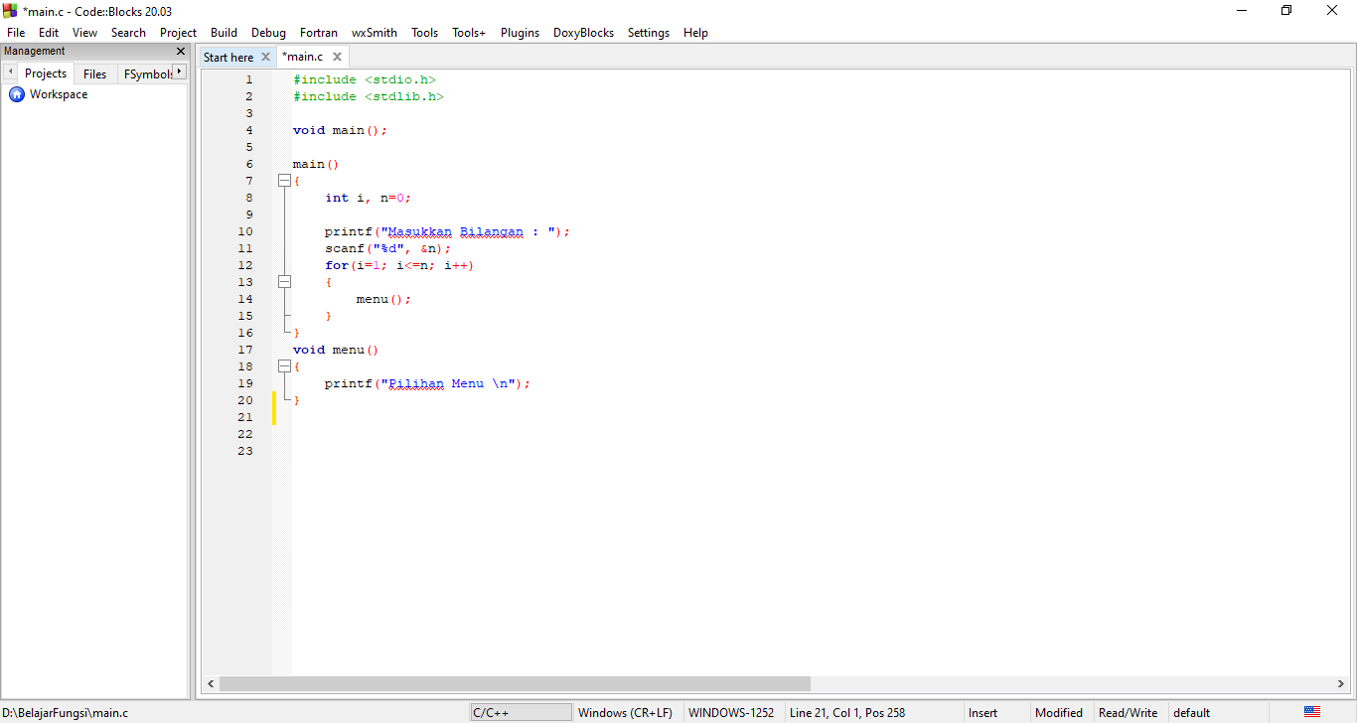

b) Input (a,b,c) :

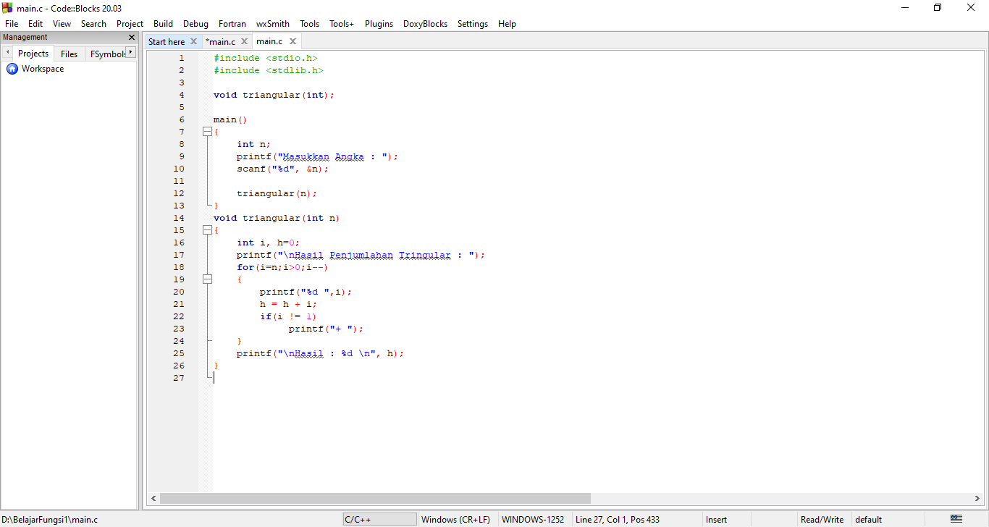

c) Input (a,b,c) :

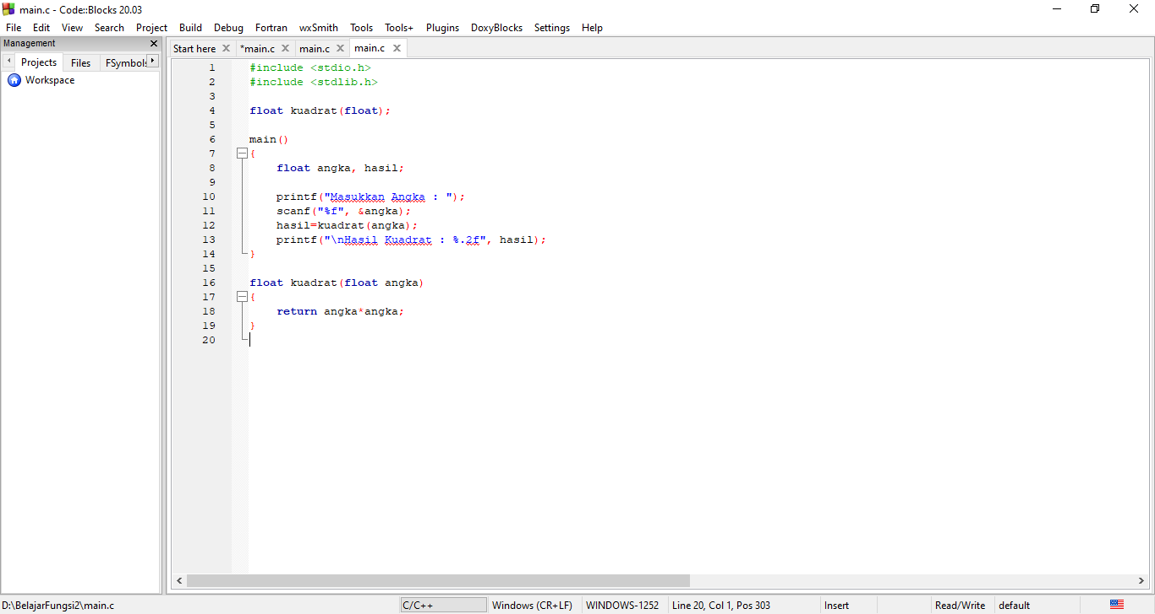

2. Kemudian tuliskan outputnya. Terangkan mengapa demikian.

Jawab :

a) Output (a,b,c) :

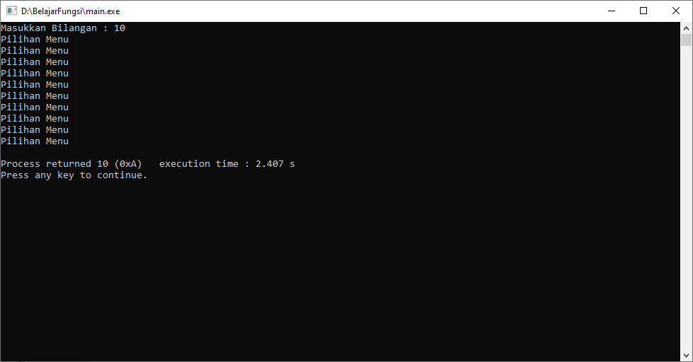

Alasan : Karena program ini menggunakan pernyataan fungsi *Void Menu.*

b) Output (a,b,c) :

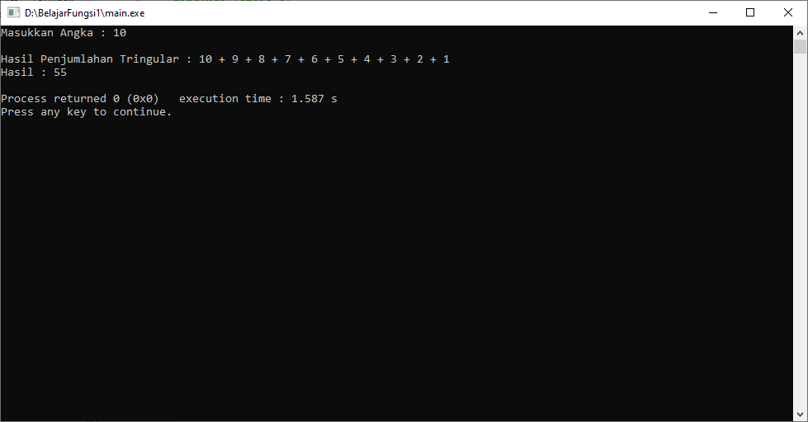

Alasan : Karena program ini menggunakan pernyataan fungsi *Triangular int.*

c) Output (a,b,c) :

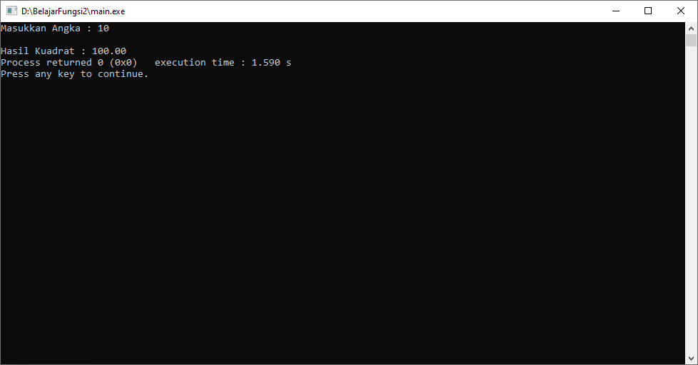

Alasan : Karena program ini menggunakan pernyataan fungsi *float kuadrat (float).*